Лабораторна робота №4

Тема: Робота з файловою системою у мовах програмування високого рівня

Варіант 25. Знайти в каталозі підкаталог з заданим ім'ям.

Відпрацювання програми:



Помилка в програмі:

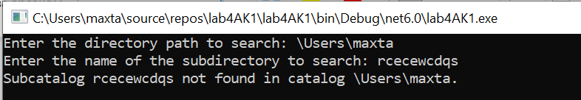

Код програми:

